Ciudad de México a 25 de agosto de 2015

Inicia la colocación de la segunda capa de asfalto en el
Autódromo Hermanos Rodríguez.

- Avances del 90% en Pit Buildiing, 85% en Media Center y 98% en Enfermería.

El pasado viernes iniciaron las pruebas necesarias para ajustar la planta de asfalto para la segunda capa del renovado trazo del Autódromo Hermanos Rodríguez. Esta capa es intermedia y funciona como nivelador, por lo que únicamente se utiliza en pista y no en run offs o escapes.
Conocida como “Binder” esta capa es de 2 cm de espesor y lleva un proceso diferente a la primera, la “Base Course” de 5 cm, que se realizó únicamente con una asfaltadora.
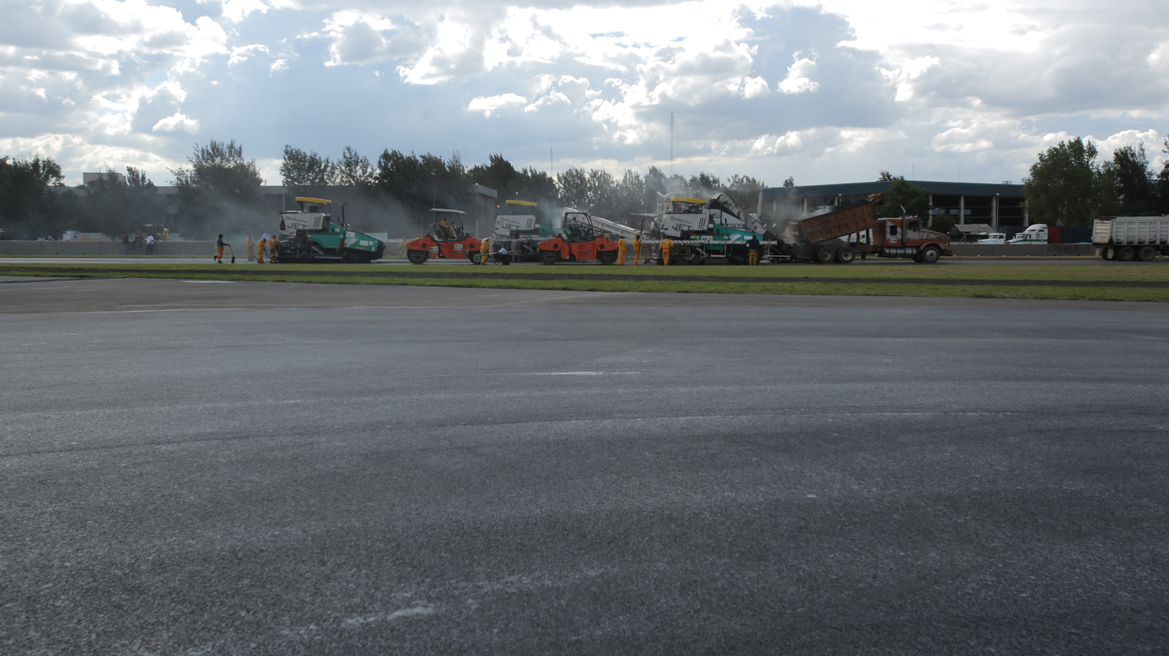
Para poder llevar a cabo este segundo proceso, se utilizan tres asfaltadoras para evitar juntar frías longitudinales y seis aplanadoras o compactadoras de osilación en tándem, además de dos vehículos de transferencia que son máquinas abastecedoras que mantienen la temperatura adecuada de la mezcla y que van rellenando a cada una. Existe una cuarta asfaltadora que será utilizada en la curva 1 que es una de las partes más anchas del circuito con 19 metros.
La mezcla asfáltica que se utiliza en esta segunda y tercer capa, es una mezcla modificada con polímeros con las especificaciones de FIA para obtener la homologación de grado 1 para recibir a la máxima categoría del automovilismo deportivo.
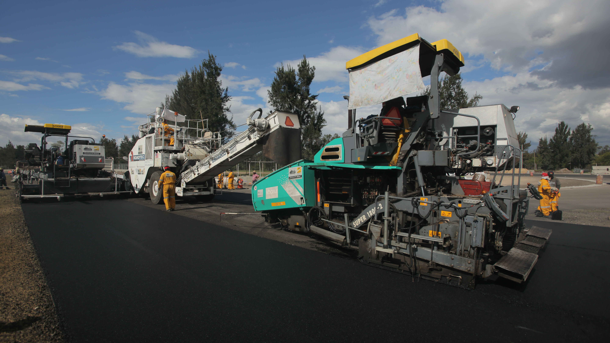
Para esta etapa se requieren de más de 50 trabajadores y operarios, además del personal de supervisión.
Al terminar esta “Base Binder”, se volverá a calibrar la planta asfaltadora ubicada en el complejo Moises Solana para colocar la última capa, la “Base Wearing” que será de 3 centímetros de espesor.
El avance en cuanto a los edificios es actualmente del 90 % en el Pit Building, 85% en Media Center, mientras que la enfermaría está al 98%.

Datos de un día de jornada:
4 asfaltadoras
2 máquinas de transferencia
14 rastrilleros
20 camiones
50 personas
250 m3 de mezcla asfáltica

Recorre y disfruta México con el FORMULA 1 GRAN PREMIO DE MÉXICO 2015®.
www.ahr.com.mx
Facebook: Autódromo Hermanos Rodríguez
Instagram/Twitter: @autodromohr
#MexicoGP

Contactos
Francisco Velázquez  fvelazquezc@cie.com.mx  (52 55) 52019089  CIE | Manuel Orvañanos  manuel@bandofinsiders.com  (52 55) 63866686  Band of Insiders

Sobre CIE
Corporación Interamericana de Entretenimiento, S.A.B de C. V.

www.cie.com.mx

Somos la compañía líder en el mercado del entretenimiento fuera de casa en México, Colombia y Centroamérica y uno de los participantes más destacados en el ámbito latinoamericano y mundial en la industria del espectáculo.

A través de un modelo único de integración vertical, el acceso único a una importante red de centros de espectáculos, una base de anunciantes conformada por los principales inversores publicitarios en nuestros mercados, así como por las asociaciones y alianzas estratégicas que hemos establecido con participantes experimentos en la industria global; ofrecemos diversas opciones de entretenimiento de talla mundial, las cuales incluyen conciertos, producciones teatrales, eventos deportivos, familiares, y culturales, entre otros, que cubren las necesidades de tiempo libre y esparcimiento de nuestras audiencias.

Operamos un parque de diversiones y un parque acuático en Bogotá, Colombia. Asimismo, comercializamos el Centro Banamex en la ciudad de México, uno de los mayores y más importantes recintos de exposiciones y convenciones en el ámbito internacional. Igualmente, somos reconocidos como el más destacado productor y organizador de eventos especiales y corporativos en México, y operamos uno de los centros de contacto más profesionales y reconocidos en el mercado mexicano.

CIE es una empresa pública cuyas acciones y títulos de deuda cotizan en la Bolsa Mexicana de Valores.

